Открытый урок по биологии "Царство грибов"
Тип урока (по целям): Обобщение и повторение изученного материала, проверка знаний.

Вид урока (по форме проведения): Урок-путешествие.
Цель урока: продиагностировать объем и глубину знаний по изученной теме.
Задачи:
Образовательные: обобщить и повторить изученный материал по теме «Грибы», проверить объём и глубину знаний;
Развивающие: развивать нестандартное мышление, диагностика и развитие таких интеллектуальных умений, как синтез, анализ, сравнение, вычленение главного, межтемное обобщение, умение применять знания в нестандартной ситуации, совершенствовать навыки самоконтроля, стимулировать любознательность;
Воспитательные: воспитывать культуру общения, умение работать в заданном темпе, любовь к природе.
Формы организации учебной деятельности: беседа, работа с компьютерной презентацией, выполнение различных заданий в маршрутных листах, фронтальный опрос, беседа, работа со слайдами компьютерной презентации,
самоконтроль и взаимоконтроль, графическое тестирование, рефлексия.
Характер деятельности учащихся: репродуктивный, поисково-исследовательский.
Приемы деятельности учителя:
работа с компьютерной презентацией, эвристическая беседа, обобщение высказываний учеников, подведение итогов.
Принципы, соблюдаемые в деятельности учащихся и учителя: сотрудничество, соучастие.

Методы обучения:
- Перцептивный аспект (передачи знаний): словесные, наглядные, практические, проблемно-поисковые.
- Логический аспект: обобщение, классификация, систематизация.
- Управленческий аспект: работа под управлением учителя, самостоятельная работа.
- Мотивационный аспект: занимательность, беседа.
- Аспект контроля: фронтальный, групповой, итоговый.
Формируемые компетенции:
учебно-познавательные, информационные, коммуникативные, личностного самосовершенствования.
Биологическая систематика: Царство Грибы.
Источники информации
для учителя:
1.Учебник биологии для 7 класса. К. Кайым и др. ( Атамұра2003 год)
2. Методическое руководство по биологии. 7 класс. К. Кайым и др. ( Атамұра2003 год).
3.Т.Л. Богданова . Биология. Задания и упражнения. ( Просвещение 1994 год).

для ученика:
1.Учебник биологии для 7 класса. К. Кайым и др. ( Атамұра2003 год)
2. С.А. Молис. Книга для чтения по зоологии. ( Просвещение 1981 год)
3. К. Кайым и др. Рабочая тетрадь по биологии 7 класс. ( Атамұра2003 год)
План урока:
- Организационный момент.
- Обобщение и повторение изученного материала.
- Проверка знаний.
- Информирование о домашнем задании.
- Рефлексия.
Оборудование: мультимедийный комплекс, маршрутные листы, сигнальные карточки в виде грибов, выставка творческих работ учащихся по данной теме, графические тесты.

ХОД УРОКА
I этап. Организационный. Здравствуйте, ребята. Разрешите представиться, Малофеева Татьяна Николаевна. Говорят, как день начнешь, так его и проведёшь. Давайте начнем сегодняшний день с улыбки, улыбнемся друг другу и с таким настроением проведём весь урок. Мне хочется, чтобы вы были на уроке внимательны, находчивы, а главное – чтобы вы показали, что знаете и как умеете работать.
II этап. Введение в тему.
Есть два разряда путешествий: Один – пускаться с места вдаль,
Другой – сидеть себе на месте. Листая старый календарь…

Вот и я, листая календарь, а за окном осенние деньки, решила отправиться с вами в необыкновенное Царство, где живут живые существа. Большинство их – обитатели суши, но встречаются и водные. Поселяются они на растительных и животных останках, на живых организмах, на продуктах питания, на металлических и резиновых изделиях и даже на штукатурке в квартире. Кто мне может ответить, что это за существа? (Ответ учеников). Конечно же, это грибы. А путешествовать мы будем под девизом:
Без повторений нет глубины. Л.Ландау.
Как вы думаете, почему именно такой девиз? Правильно, вы уже изучили тему «Грибы». Поэтому в ходе путешествия мы проверим, насколько глубоко вы знаете эту тему, как вы умеете анализировать, сравнивать, обобщать и творчески решать различные задачи. К тому же данная тема имеет большое значение, очень важно для каждого разбираться в грибах, а знания по этой теме пригодятся при сдаче ЕНТ.
Друзья! В путь. Но что это? (черный слайд) У нас возникла проблема, Царь Грибного Царства желает устроить нам испытание, прежде чем мы вступим в его владения.
…когда еще издали увидишь его - забудешь все. Все будет, как если бы вместо разных духовых инструментов или гармоний заиграла вдруг скрипка. И просто, и ни с чем не сравнимо! Да, это царь грибов. Это маленький шедевр природы!”. В. Солоухин
Так кто же это? Белый гриб.
Ребята, а чего нам не достаёт для успешного путешествия? Что возьмём с собой? Багаж, какой багаж возьмём? Знания. А как нужно вести себя в путешествии? Атмосфера взаимопомощи и поддержки. Карта.
Задания выполняем в маршрутных листах.
Теперь вы действительно готовы отправиться в путешествие.
III. Царь желает знать, а знакома ли нам азбука его Царства и имеем ли представление о Царстве Грибов в целом? Проверим?
Задание 1: Дать определение:
Грибы –
Микология –
Эукариоты-
Задание 2: Вариант 1: указать признаки растений, характерные для грибов.
Вариант 2: указать признаки животных, характерные для грибов.
Все: общие признаки. Молодцы! Хорошо справились с заданием.
Наше путешествие начинается со страны Плесневых Грибов. Какая это страна? Маленькая с маленькими жителями. Насколько хорошо вы знакомы с ними, мы сейчас узнаем.
Исторический факт. В 1960 году в Великобритании в течение трех месяцев погибло 100 тысяч индюшек. Не сразу удалось установить причину. Оказалось, что корм, которым кормили индюшек, был заражен... чем? аспергиллом.
Видя пятна плесени, на книжных переплетах мы с уверенностью можем сказать это тоже аспергилл. Однако человек сумел использовать аспергиллы и в своих целях. Пищу многих народов Дальнего Востока, например Китая, невозможно представить без постоянной приправы – соевого соуса. "Закваской" этого продукта является аспергилл. Аспергилл широко используется в биологической промышленности для производства лимонной кислоты, а из пеницилла изготавливают пенициллин, применяемого в медицине для лечения многих заболеваний. Например, в странах Азии гриб мукор применяется для изготовления соевого сыра.
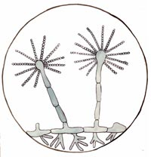
Задание 3: Найди пару: Аспергилл
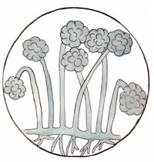
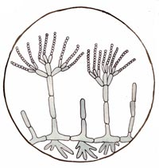
Мукор
Пеницилл.
1. еницилл.

2. еницилл.

3. еницилл.

Оценить свою работу.

Задание 4: Какова роль плесневых грибов?
Молодцы, а мы продолжаем путешествие в страну – Дрожжей.
Много тысяч лет назад обратили внимание на виноградный сок, который оказался в тепле. В нем всплывали пузырьки, а на дно опускались белые хлопья. И только в 1680 году, после изобретения микроскопа, удалось рассмотреть какие-то организмы, а спустя 200 ученые поняли, что это?… дрожжи – это грибы. Грибы особенные не имеющие грибниц, состоящие из 1 клетки.
Но как вы думаете, где можно встретиться с дрожжами? – задание.
Задание 5: Назовите продукты и вещества, при производстве которых используются дрожжи? Оценка.
Оказывается, не только человек научился использовать дрожжи для своих нужд. Кто знает, как всем знакомый зудящий волдырь на месте укуса комара связан со страной Дрожжей?
Обыкновенный комар выращивает их в своем пищеводе. Когда он вонзает свой хоботок в человеческую кожу, в ранку вместе со слюной впрыскивается растворенный в ней углекислый газ. Попадают туда и дрожжи. Углекислый газ помогает комару сосать кровь, а сами дрожжи вызывают зудящий волдырь.
Продолжая наше путешествие, давайте перенесемся с вами туда, где большое множество этих самых комаров. В лес. В страну – Шляпочные грибы. Я тропою росною свернула в лес,
Туда, где сосны рослые касаются небес.
Где сказки шепчут ели, березы и дубы,
Где ягоды поспели и выросли грибы.
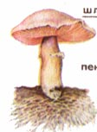
Задание 6: Подпишите строение шляпочных грибов. Закончите схему:
1
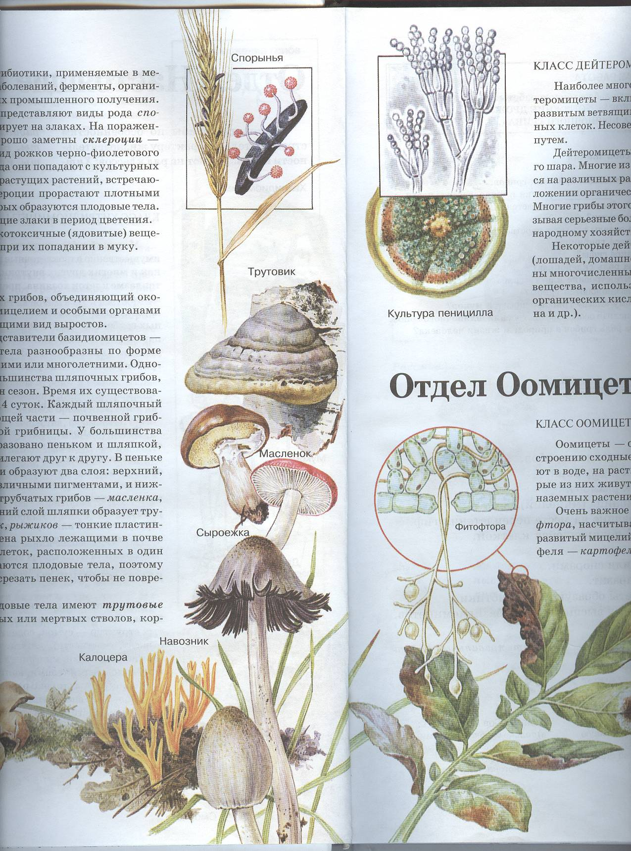
Шляпочные грибы

6 правил. – «5»
5 правил. – «4»
4 правил. – «3»
4
2
3
5
6

Задание 7: Вспомните, как размножаются грибы? Устно.
А теперь немного отдохнём, мы входим в сказочный Город загадок, главное условие – отвечать хором. Готовы?
Отгадай, кто Я?
Под старой сосною,
Где склонился пень-старик,
Окружен своей семьею
Найден первый...
Очень дружные сестрички
Ходят в рыженьких беретах.
Осень в лес приносят летом.
Золотистые... В лисичках никогда не заводятся черви.
Наберу грибов молодых,
Самых-самых разных:
Под дубами голубых,
Под сосною красных.
Сыроежка. Правильно! В лесу растет больше всего сыроежек. Свое название мы получили, за то, что в засоле очень скоро, через сутки становимся готовыми к употреблению. Сыроежки – друзья малоопытных грибников.
В лесу на лужочке
Гнилые пенечки,
А на каждом из них
Много братьев лихих.
Есть старуха вредная,
На ней шляпа бледная,
А нога в ботинке,
На чулке пестринки.
Кто к ней прикоснется,
Тот и не проснется.
В отличие от поганки природа наделила меня красотой, но моя красота обманчива…
Среди грибов есть съедобные и ядовитые: города … никак не могут разобраться: где чьи жители, давайте им поможем.
Задание 8: Разобрать грибы по корзинкам:
1 – белый гриб, 2 – мухомор, 3 – маслята, 4 – подосиновик, 5 – подберезовик, 6 – бледная поганка.
Оценка.
Ребята, давайте послушаем, что хотят рассказать о себе ядовитые грибы.
Бледная поганка. Я – бледная поганка. Я самая опасная из всех грибов, самая ядовитая.
Мой яд подобен, змеиному, он сохраняется даже при длительной варке. Эти грибы не едят даже черви. Но мало кто знает, что малые дозы бледной поганки использовали в старину для борьбы со страшной болезнью – холерой. Мухомор: Я – гриб мухомор. В отличие от поганки природа наделила меня необыкновенной красотой, но красота моя обманчива. Яд мой вызывает удушье, обмороки. Мухоморы используют как средство для уничтожения мух. Но такие лесные обитатели, как лоси, мною лечатся.
Какой вывод после данного рассказа можно сделать?
Ядовитые грибы приносят пользу в природе.
Грибы ядовитые и съедобные, как их не перепутать? Город Грибников.
Молодцы, ребята. И вот, набрав полные корзинки красивых грибов, вспомнив признаки ядовитых грибов, вы возвращаетесь домой, и вдруг обращаете внимание на наросты на стволах деревьев, похожие на крыши домов. Что это? Ученики. Это трутовики. Учитель. Правильно, ребята. Трутовики не простые грибы. Это грибы-паразиты.
Итак, мы с вами попали в страну паразитических грибов.
А какие паразитические грибы вы ещё знаете? Давайте проверим.
Задание 9: Угадай, кто я такой?
Подпишите паразитические грибы.
Путешествие наше заканчивается. Когда человек возвращается из путешествия, у него еще долго остаются в памяти самые красочные воспоминания о нем. Давайте посмотрим, что осталось у вас в памяти о том, что вы сегодня увидели и узнали в своем путешествии. А для этого вам предстоит выполнить графический тест. Выберите правильный ответ и соедините линией указанные в скобках точки (возле верного ответа)
Оценка:
Итоговая оценка:

Викторина (если позволяет время).
- В лисичках никогда не заводятся черви. (ДА)
- Рекомендуется собирать грибы вблизи заводов, фабрик, автодорог. (Нет)
- Симбиоз – полезное сожительство гриба с деревом. (Да)
- Мицелий является телом гриба. (Да)
- Гифы – это грибные нити, образующие тело гриба. (Да)
- Наука о грибах называется мифология. (Нет)
- Опята – грибы, растущие на камнях. (Нет)
Домашнее задание:
§ 6 – 11, повторить. Творческое задание:
- Нарисовать грибы.
- Собрать пословицы, стихи и поговорки о грибах.
- Написать статью или сказку на тему: «В царстве Грибов».
Этап рефлексии:
закончите одно из предложений.
- 1. Сегодня на уроке мне понравилось…
- 2. Мне сегодня удалось…
- 3. До начала урока я думала, что…, а сейчас знаю…
- 4. Мне не понравилось…
5. Настроение в ходе урока у меня

